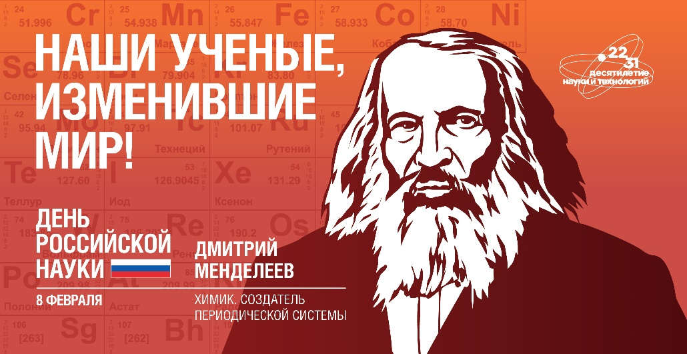

2022-2031 годы в Российской Федерации указом Президента Российской Федерации от 25 апреля 2022 года № 231 объявлены Десятилетием науки и технологий (далее – Десятилетие). Распоряжением Правительства Российской Федерации от 06 ноября 2024 года № 3152-р утвержден план проведения Десятилетия, который состоит из 12 инициатив и проектов, направленных на развитие и популяризацию науки и технологий.

8 февраля Россия отмечает День науки. Этот день символизирует выдающуюся роль отечественной науки в развитии нашего общества и государства.

**Основные мероприятия:**

* **мастер-лекции «Знание. Наука».** Материалы для лекций созданы выдающимися учеными, космонавтами, исследователями и другими деятелями науки. Теперь поделиться их знаниями в увлекательной форме может каждый желающий: дизайнерские презентации и интерактивные сценарии уже ждут по ссылке.

Материалы для выступления: <https://znan.ru/masterlect-nauka>

* **кинолекции «Знание.Наука».** Уникальный видеоконтент с ведущими учеными страны. Эти фильмы не только раскрывают научные достижения, но и вдохновляют на новые открытия.

Материалы для просмотра: <https://znan.ru/nauka-kinolekcii> ;

* **Всероссийский проект «Первые в науке».** В рамках «Курчатовской программы» пройдет перезагрузка флагманского проекта Движения «Первые в науке». Вместе с Курчатовским институтом Движение откроет сеть Научных Клубов Первых в разных регионах России, проведет конкурс научного творчества «Будущее Первых» и фестиваль «Научная Вселенная Первых». В 30 пилотных регионах будут созданы на базе первичных отделений Движения Научные Клубы Первых. Проект позволит познакомить детей с опытно-экспериментальной и исследовательской деятельностью, а также найти для школьников научных наставников. Для участия нужно зарегистрироваться на сайте, который станет доступен с 8 февраля.
* **Первый всероссийский научный диктант «Наука во имя Победы»**

**Задача:** привлечь внимание школьников, студентов и широкой общественности к 80-летию Победы, продемонстрировать значение российской науки и ученых для Победы, показать ВОВ как импульс к научно-технологическому прорыву.

**Дата проведения:** 8 февраля, День российской науки

**Время проведения:** 10.00 по Москве